DRUGU GODINU ZA REDOM PODUZETNICI U TRGOVINI NA MALO IGRAMA I IGRAČKAMA
OSTVARILI NETO DOBIT
Prema podacima iz obrađenih godišnjih financijskih izvještaja, u 2016. godini, u razredu djelatnosti trgovina na malo igrama i igračkama u specijaliziranim prodavaonicama (NKD 47.65), bilo je 27 poduzetnika, a od ukupnog broja, njih 14 ili 51,9 % poslovalo je s dobitkom, a 48,1 % odnosno 13 poduzetnika s gubitkom. U razdoblju od 2012. do 2016. godine broj registriranih poslovnih subjekata varirao je između 22 i 28. Ostvareni prosječni prihodi po poduzetniku smanjivali su se iz godine u godinu i u 2012. godini iznosili su 5,5 milijuna kuna, a u 2016. godini 1,9 milijun kuna.
Najveći ukupni prihodi ostvareni su 2012. godine u iznosu od 132,5 milijuna kuna, a najmanji 2016. godine, 52,1 milijun kuna, što je u odnosu na početnu promatranu godinu smanjenje od 60,7 %. U navedenoj djelatnosti u 2016. godini bilo je 27 poduzetnika koji su zapošljavali 139 zaposlenih, što je u prosjeku pet zaposlenih po poduzetniku, dok je najviše zaposlenih po poduzetniku (njih 14), bilo 2012. godine. Broj zaposlenih se smanjivao svake godine te je u 2016. bilo 57,6 % manje zaposlenih nego u 2012. godini.
Prosječna mjesečna obračunata neto plaća zaposlenih kod poduzetnika u djelatnosti trgovine na malo igrama i igračkama u specijaliziranim prodavaonicama, u 2016. godini iznosila je 2.892 kune, što je 6,3 % manje u odnosu na prethodnu godinu, 34,3 % manje od prosječne plaće poduzetnika odjeljka 47 (trgovina na malo, osim trgovine motornim vozilima i motociklima) i 43,7 % manje od prosječne mjesečne neto plaće zaposlenih kod poduzetnika na razini RH (5.140 kuna).
Zaposlenima kod poduzetnika u spomenutom području djelatnosti 2015. godine obračunata je najveća prosječna mjesečna neto plaća koja je iznosila 3.088 kuna, dok je u 2016. godini njihova prosječna mjesečna plaća bila niža i iznosila je 2.892 kune.
Tablica 1. Osnovni financijski rezultati poslovanja poduzetnika u djelatnosti 47.65 – Trgovina na malo igrama i igračkama u specijaliziranim prodavaonicama za razdoblje od 2012.-2016. g. (iznosi: u tisućama kuna)
Opis | Odjeljak 47 | Razred djelatnosti 47.65  (tekuće razdoblje iz godišnjeg financijskog izvještaja)
 | 2016. | 2012. | 2013. | 2014. | 2015. | 2016.
Broj poduzetnika | 8.832 | 24 | 22 | 28 | 25 | 27
Broj dobitaša | 5.781 | 12 | 10 | 13 | 12 | 14
Broj gubitaša | 3.051 | 12 | 12 | 15 | 13 | 13
Broj zaposlenih | 83.876 | 328 | 233 | 305 | 150 | 139
Ukupni prihodi | 75.864.431 | 132.546 | 78.087 | 103.211 | 53.222 | 52.143
Ukupni rashodi | 73.857.825 | 154.488 | 86.816 | 111.162 | 51.970 | 51.603
Dobit prije oporezivanja | 2.989.413 | 3.578 | 1.440 | 3.469 | 1.640 | 1.379
Gubitak prije oporezivanja | 982.808 | 25.521 | 10.169 | 11.420 | 388 | 839
Porez na dobit | 473.976 | 723 | 299 | 663 | 331 | 264
Dobit razdoblja | 2.513.602 | 2.847 | 1.129 | 2.795 | 1.310 | 1.115
Gubitak razdoblja | 980.972 | 25.513 | 10.158 | 11.409 | 388 | 839
Dobit ili gubitak razdoblja | 1.532.630 | -22.665 | -9.029 | -8.614 | 921 | 276
Izvoz | 985.357 | 16.104 | 1.623 | 2.080 | 3.356 | 2.384
Uvoz | 7.804.319 | 55.439 | 9.514 | 8.804 | 5.837 | 2.812
Trgovinski saldo (izvoz minus uvoz) | -6.818.962 | -39.335 | -7.891 | -6.724 | -2.480 | -428
Investicije u novu dugotrajnu imovinu | 2.451.272 | 5.557 | 939 | 1.232 | 1.093 | 193
Prosječne mjesečne neto plaće po zaposlen. | 4.400 | 2.641 | 2.923 | 2.904 | 3.088 | 2.892
Izvor: Fina – Registar godišnjih financijskih izvještaja
U djelatnosti trgovine na malo igrama i igračkama u specijaliziranim prodavaonicama bilo je 25 mikro poduzetnika (92,6 %) i 2 mala poduzetnika (7,4 %). Dva mala poduzetnika u spomenutoj djelatnosti, u 2016. godini, poslovali su uspješnije od skupine mikro poduzetnika te ostvarili neto dobiti u iznosu od 288 tisuća kuna, dok su mikro poduzetnici iskazali neto gubitak od 12 tisuća kuna. Prema oblicima vlasništva u spomenutoj djelatnosti poslovali su poduzetnici isključivo u privatnom vlasništvu.
Konsolidirani financijski rezultat poslovanja skupine poduzetnika u trgovina na malo igrama i igračkama u specijaliziranim prodavaonicama, bio je pozitivan u 2015. godini (neto dobit 921 tisuću kuna) i u 2016. godini (276 tisuća kuna neto dobiti). U razdoblju od 2012. do 2014. godine iskazan je neto gubitak, a najveći neto gubitak bio je 2012. godine i iznosio je 22,7 milijuna kuna.
Navedeni gubitak rezultat je poslovanja društva ONE2PLAY d.o.o. koje je u 2012. godini iskazalo 24,7 milijuna kuna gubitka. Trgovački sud u Zagrebu je 19. rujna 2016. godine brisao navedeno društvo (one2play d.o.o. za proizvodnju i trgovinu u stečaju).
Više od polovice zaposlenih (51,1%) bilo je u društvu EUROM DENIS MALOPRODAJA d.o.o., 71 od ukupno 139 koliko ih je bilo u razredu djelatnosti 47.65 u 2016.
Tablica 2. EUROM DENIS MALOPRODAJA d.o.o. na prvom je mjestu među poduzetnicima u djelatnosti NKD 47.65 prema broju zaposlenih u 2016. godini – niže prikazani podaci objavljeni su na Transparentno.hr
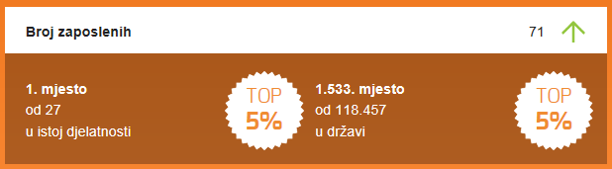 | OIB | 44225131109
 | MB | 04109481
 | Veličina | Mali
 | Temeljni kapital | 520.000 kn
 | Korisnik koncesije | Ne
 | U predstečanoj nagodbi | Ne

Izvor: Financijska agencija – Registar godišnjih financijskih izvještaja, Transparentno.hr
Najveću dobit razdoblja u 2016. godini ostvario je mikro poduzetnik POKER PIK d.o.o. u iznosu od 328,1 tisuću kuna, odnosno 29,4 % dobiti razdoblja 27 poduzetnika u razredu djelatnosti 47.65. Na drugom mjestu po dobiti razdoblja bio je mali poduzetnik INTEKS PROMET d.o.o. sa 260 tisuća kuna odnosno 23,3 % dobiti razdoblja. Navedena dva društva nalaze se i među prvih pet subjekta po ukupnom prihodu u 2016. godini u razredu djelatnosti 47.65.
Najveći ukupan prihod ostvario je mali poduzetnik EUROM DENIS MALOPRODAJA d.o.o. i to u iznosu od 23,4 milijuna kuna (udio od 50,1 % u ukupnom prihodu prvih pet poduzetnika i 44,9 % u prihodu svih poduzetnika razreda).
Tablica 3. Top 5 poduzetnika po ukupnom prihodu u 2016., u razredu djelatnosti 47.65 (iznosi u tisućama kn)
R. br. | OIB | Naziv | Mjesto | Ukupni prihod | Broj zaposlenih | Dobit razdoblja
1. | 44225131109 | EUROM DENIS MALOPRODAJA d.o.o. | Zagreb | 23.402 | 71 | 28
2. | 72438732598 | INTEKS PROMET d.o.o. | Zagreb | 14.655 | 24 | 260
3. | 73323157067 | A.D.S. d.o.o. | Umag | 3.982 | 6 | 124
4. | 32619970125 | POKER PIK d.o.o. | Čakovec | 2.636 | 6 | 328
5. | 91841941117 | PLAVA KUTIJA d.o.o. | Zagreb | 2.046 | 0 | 47
Ukupno top 5 |  |  |  | 46.722 | 107 | 787
Ukupno svi po odabranim kriterijima (27) |  |  |  | 52.143 | 139 | 1.115
Izvor: Fina – Registar godišnjih financijskih izvještaja
Udio pet poduzetnika s najvećim prihodom u 2016. godini u ukupnim prihodima 27 poduzetnika djelatnosti trgovine na malo igrama i igračkama u specijaliziranim prodavaonicama, bio je 89,6 %.
Najveći gubitak razdoblja u 2016. godini iskazao je mikro poduzetnik ONE2PLAY MALOPRODAJA d.o.o. u stečaju od 524,1 tisuću kuna. Društvo je osnovano 12. studenoga 2012. godine u postupku odvajanja od društva ONE2PLAY d.o.o. za proizvodnju i trgovinu.
U niže navedenom grafikonu uspoređena su dva poduzetnika s najvećim prihodom iz razreda djelatnosti NKD 47.65 prema produktivnosti u razdoblju od 2011. do 2016. godine. U 2016. godini poduzetnik INTEKS PROMET d.o.o. ostvario je produktivnost od 610.632 kune, a EUROM DENIS MALOPRODAJA d.o.o. produktivnost od 329.602 kune. Društvo EURODOM DENIS MALOPRODAJA d.o.o. osnovano je 4. listopada 2013. godine te iz toga razloga u grafikonu nisu iskazani podaci za 2011. i 2012. godinu.
Grafikon 1. Usporedni prikaz produktivnosti prva dva poduzetnika u 2016. po ukupnom prihodu u djelat. 47.65
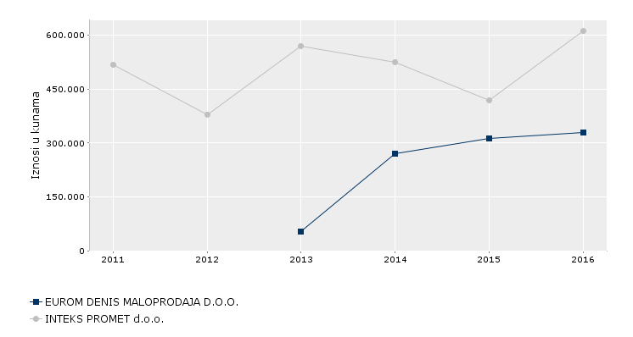
Izvor: Fina, servis info.BIZ

Više o rezultatima poslovanja poduzetnika po područjima djelatnosti i po drugim kriterijima, prezentirano je u standardnim analizama rezultata poslovanja poduzetnika RH, po županijama i po gradovima i općinama u 2016. g.
Pojedinačni podaci o rezultatima poslovanja poduzetnika dostupni su besplatno na RGFI – javna objava i na Transparentno.hr
Informacija o tome je li poslovni subjekt u blokadi ili ne, dostupna je korištenjem usluge FINA InfoBlokade slanjem SMS poruku na broj 818058. te korištenjem WEB aplikacije JRR tj. uvidom u podatke o računima i statusu blokade poslovnih subjekata, koji se ažuriraju u Jedinstvenom registru računa kojega u skladu sa zakonskim propisima, od 2002. godine, vodi Financijska agencija.
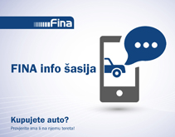 | 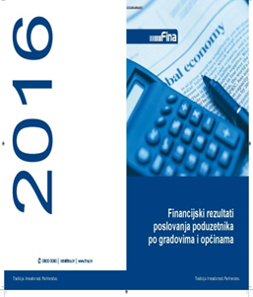

Serija podataka u tablici za sve godine prikazana je iz godišnjeg financijskog izvještaja iz kolone tekuće godine.
Područje djelatnosti G - trgovina na veliko i malo, odjeljak 47 – Trgovina na malo, osim trgovine motornim vozilima i motociklima.
Kakvi su osnovni financijski rezultati poslovanja poduzetnika te kolike su prosječne mjesečne neto plaće možete saznati na Transparentno.hr, jednostavno i bez novca, koristeći VINGD bodove.
Trgovački sud u Zagrebu rješenjem broj 40. St-1024/2014 od 17.04.2015. godine otvara stečajni postupak nad dužnikom one2play maloprodaja d.o.o. za proizvodnju i trgovinu (OIB 68437417326).

